

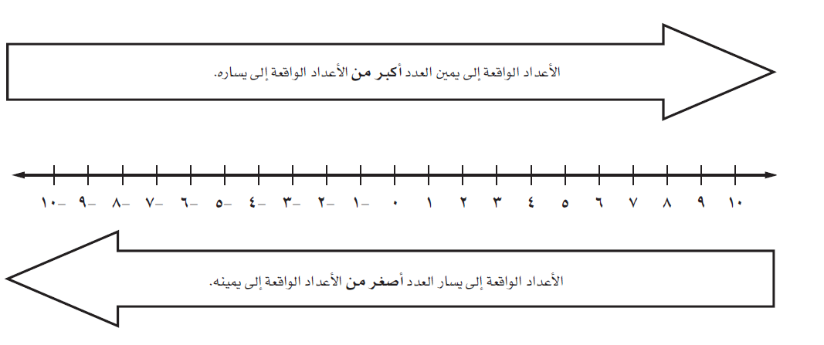
-
+
0
اسم الطالبة : الصف :
مقارنة الأعداد الصحيحة وترتيبها
اكتبي أمثلة لعبارات باستعمال الإشارات < , >
1) 2)

3) 4)

-
+
0
اسم الطالبة : الصف :
مقارنة الأعداد الصحيحة وترتيبها
اكتبي أمثلة لعبارات باستعمال الإشارات < , >
1) 2)

3) 4)

